第一章 概述
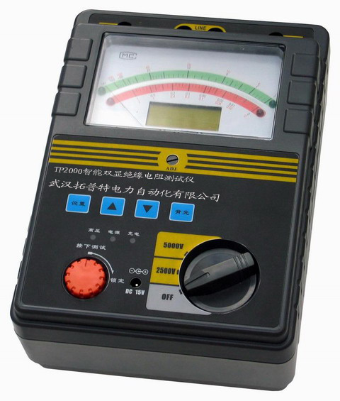
我公司生产的TP20系列型智能双显绝缘电阻测试仪采用嵌入式工业单片机实时操作系统，超薄形张丝表头与图形点阵液晶显示器完美结合，该系列表具有多种电压输出等级（500V、1000V、2500V、5000V）、容量大、抗干扰强、指针与数字同步显示、交直流两用、操作简单、自动计算各种绝缘指标(吸收比、极化指数)、各种测量结果具有防掉电功能等特点。是测量大容量变压器、互感器、发电机、高压电动机、电力电容、电力电缆、避雷器等绝缘电阻的理想测试仪器。
第二章 产品介绍
一、 产品特性
1、 有多种电压输出选择TP2000(2500V/5000V)、TP2010(500V、1000V、2500V、5000V)，测量电阻量程范围可达0～200GΩ，电阻量程范围可自动转换，并有相应的指示。
2、 两种方式同步显示绝缘阻值。机械指针采用超薄型张丝结构抗震能力强。机械指针的采用可容易观察绝缘电阻的变化范围，点阵液晶屏的采用可指导用户操作仪表并可精确得出测量结果。
3、 机械表头与液晶屏合二为一。双刻度显示，量程自动转换。彩色刻度易于读识，并有LED显示相应色彩。
4、 采用嵌入式工业单片机和实时操作软件系统。自动化程度高、抗干扰能力强，仪器可自动计算吸收比和极化指数，无须人工干预。
5、 操作界面友好，各种测量结果具有防掉电功能，可连续存储20次的测量结果。
6、 仪表产生高压时，有提示音输出。
7、 内置残留高压放电电路，测试完毕可自动放掉被测设备上的残留高压。
- 交直流两用，配置可充电池和交流适配器。
- 仪表采用便携式设计，便于野外操作。
10、高压短路电流≥3mA，是测量大型变压器、互感器、发电机、高压电动机、电力电容、电力电缆、避雷器等绝缘电阻的理想测试仪器。
二、技术指标
仪表的技术指标见表1。
表1：TP20系列绝缘电阻测试仪技术指标

型 号 |  | TP2010
 |  |  |  | TP2000
输出电压 |  | 500V DC | 1000V DC | 2500V DC | 5000V DC
精  度 | 温 度 | 23℃±5℃
精  度 | 绝缘电阻 | 1MΩ～20GΩ  ±5％ | 2MΩ～40GΩ  ±5％ | 5MΩ～100GΩ  ±5％ | 10MΩ～200GΩ  ±5％
精  度 | 输出电压 | 4MΩ～20GΩ  0～+10％ | 8MΩ～40GΩ  0～+10％ | 20MΩ～100GΩ  0～+10％ | 40MΩ～200GΩ  0～+10％
高压短路电流 |  | ≥3mA
工作电源 |  | 8节AA型充电电池，外置充电适配器
工作温度及湿度 |  | -10℃～40℃，最大相对湿度85％
保存温度及湿度 |  | -20℃～60℃，最大相对湿度90％
绝缘性能 |  | 电路与外壳间电压为1000V DC时，最大2000MΩ
耐压性能 |  | 电路与外壳间电压为2500V AC时，承受1分钟
尺 寸 |  | 230mm×190mm×90mm (L×W×H)
重 量 |  | 2KG
附 件 |  | 测试线一套，说明书，合格证，充电适配器,电源线

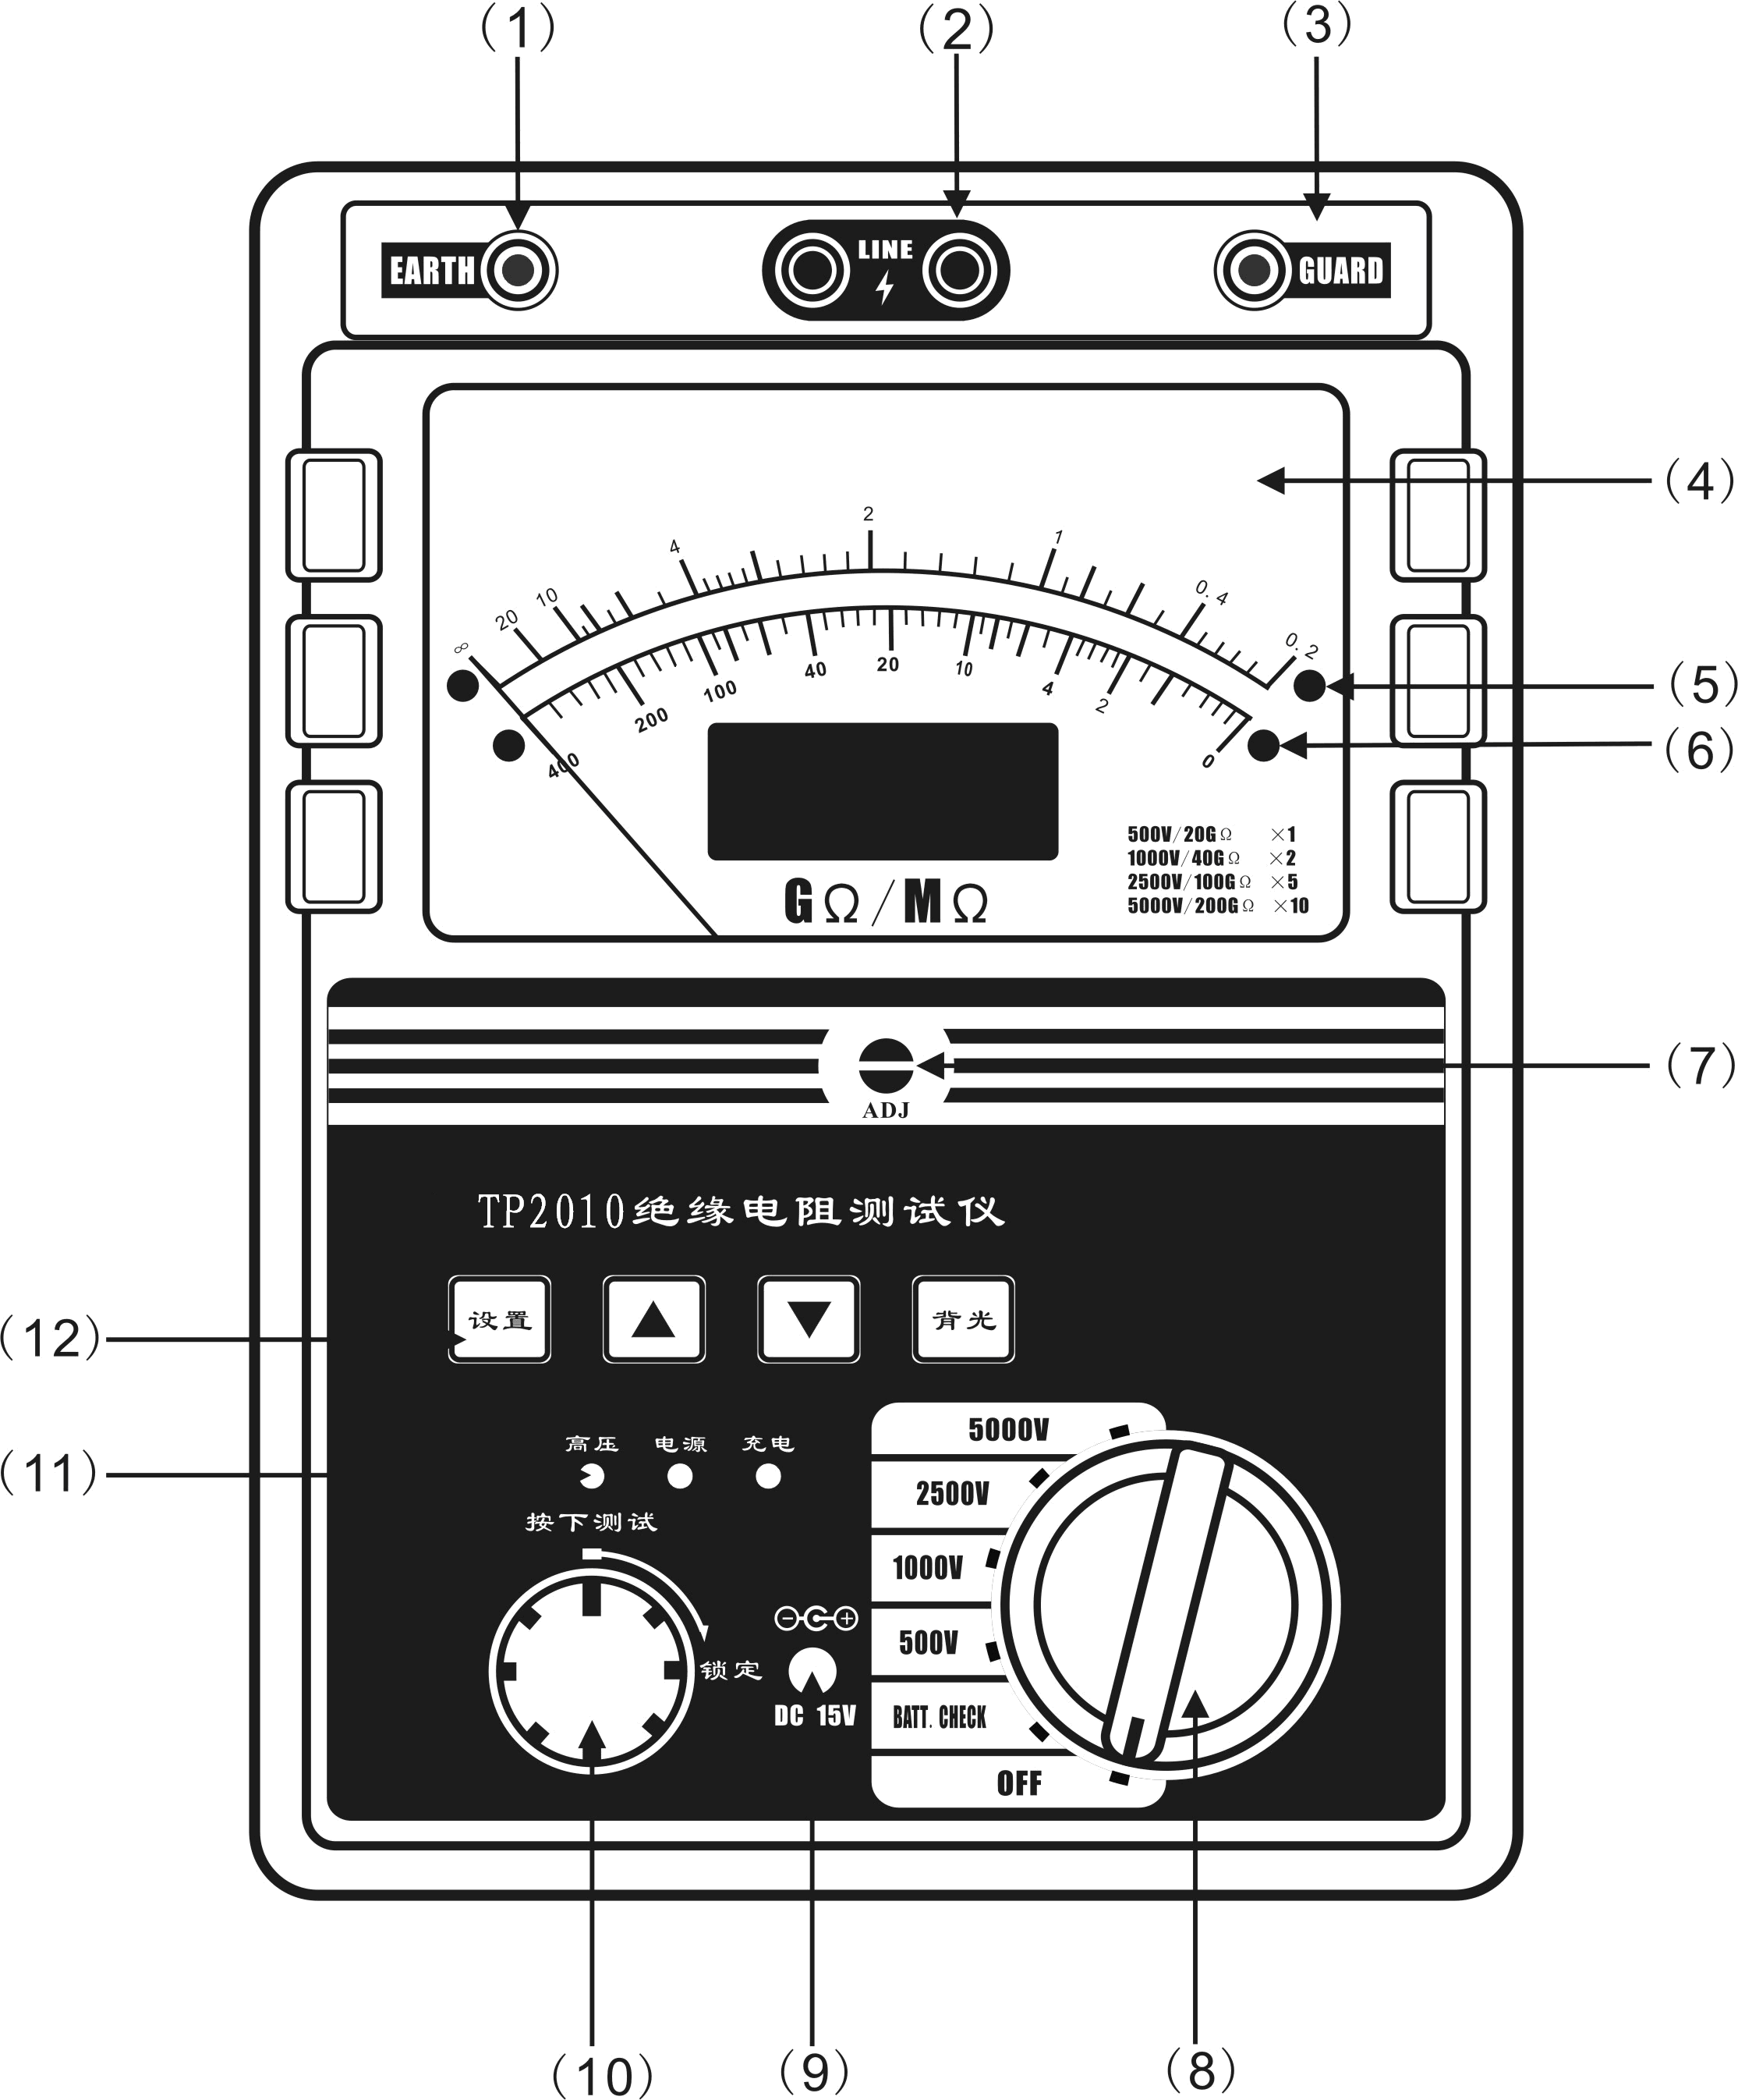
三、仪表结构
1、 仪表结构图（图1）
1、 仪表结构说明（表2）

表2：结构图说明
序号 | 名 称 | 功 能
(1) | 地端（EARTH） | 接于被试设备的外壳或地上。
(2) | 线路端（LINE） | 高压输出端口，接于被试设备的高压导体上。
(3) | 屏蔽端（GUARD） | 接于被试设备的高压护环，以消除表面泄漏电流的影响。
(4) | 双排刻度线 | 上档为绿色（ GΩ档）：  500V/0.2GΩ～20GΩ（刻度读数×1）；  1000V/0.4GΩ～40GΩ（刻度读数×2）；  2500V/1 GΩ～100 GΩ（刻度读数×5）；  5000V/2GΩ～200 GΩ（刻度读数×10）。  下档为红色（ MΩ档）：  500V/0～400MΩ（刻度读数×1）；  1000V/0～800 MΩ（刻度读数×2）；  2500V/0～2000 MΩ（刻度读数×5）；  5000V/0～4000 MΩ（刻度读数×10）。
(5) | 绿色发光二极管 | 发光时读绿档（ GΩ档）刻度。
(6) | 红色发光二极管 | 发光时读红档（ MΩ档）刻度。
(7) | 机械调零 | 调整机械指针位置，使其对准∞刻度线。
(8) | 波段开关 | 可实现输出电压选择，电源开关功能
（9） | 充电插孔 | 输入为直流15V，供应充电及仪表工作电源
(10) | 测试键 | 按下开始测试，按下后如顺时针旋转可锁定此键，  在数据查询状态此键作为确认键使用。
（11） | 状态显示灯 | 可显示高压输出，电源工作状态，充电状态等信息
（12） | 按 键 | 设置键：在未按测试键之前按下此键可调阅历史测试数据；  上 键：按下此键可向前翻阅数据或修改数据；  下 键：按下此键可向后翻阅数据或修改数据；  背光键：按下此键可点亮液晶显示屏背光，并在1分钟之内自动熄灭。
第三章 使用方法
一、准备工作
注意：当第一次使用仪表时，需充电6小时。否则仪表不能正常工作。充电方法详见“电池充电”的相关内容。
1、 试验前应拆除被试设备电源及一切对外连线，并将被试物短接后接地放电1min，电容量较大的应至少放电2min以免触电和影响测量结果。
- 效验仪表指针是否在无穷大上，否则需调整机械调零螺丝(7)。
注意：在调整机械调零螺丝时，左右调整量为半圈。
- 用干燥清洁的柔软布擦去被试物的表面污垢，必要时先用汽油洗净套管的表面积垢，以消除表面漏电电流影响测试结果。
- 将带高压测试线（红色）插入（2）LINE端，另一端探针或探钩接于被试设备的高压导体上，将测试线（绿色）插入（3）GUARD端，另一端接于被试设备的高压护环上，以消除表面泄漏电流的影响（详见“屏蔽端的使用方法”相关内容。将另外一根黑色测试线插入地端（EARTH）（1）端，另一头接于被试设备的外壳或地上。
注意：在接线时严禁将LINE与GUARD短路，以免发生过载现象！
二、开始测试
1、转动波段开关（8）选择需要的测试电压，这时如果电源正常则电源指示灯（11）应发绿光，如欠压则发红光。
2、仪器开始自检，液晶屏幕上出现操作提示。
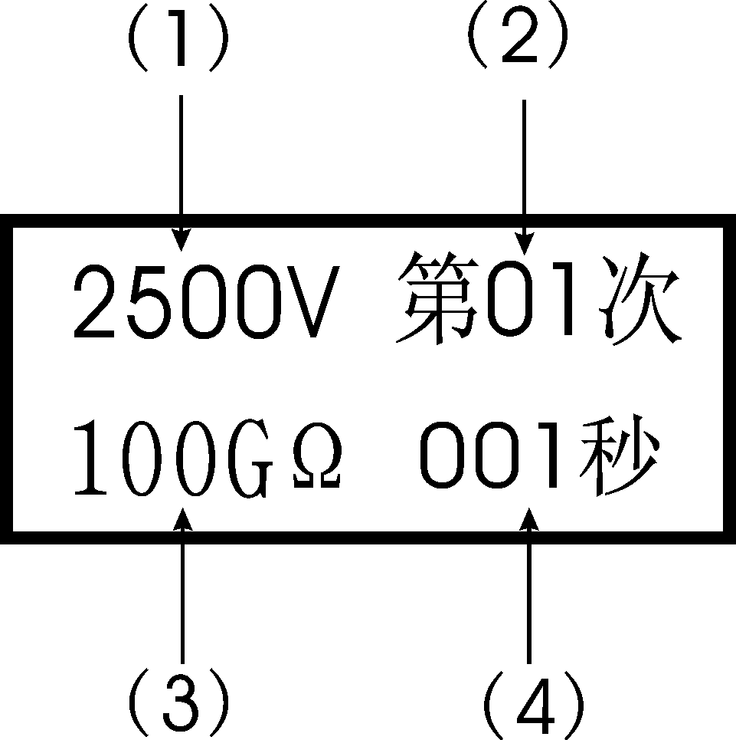
3、按动上键或下键（12）可选择测试编号。（编号反黑）如不选择编号可进入下一步操作，编号在该次测试完成后自动累加。
4、按下或锁定测试键（10），开始测试。这时高压状态指示灯（11）发亮并且仪表内置蜂鸣器每隔1秒钟响一声，代表LINE端有高压输出。
警告：测试过程中，严禁触模探棒前端裸露部分以免发生触电危险！
- 这时液晶屏进入测试状态显示模式，见图4所示。

图4：测试状态显示模式
（1）输出电压值 （2）测试次数 （3）当前绝缘阻值 （4）已测试的时间
6、仪表每隔一定时间发出提示音（15秒、1分钟、10分钟）。
7、根据所需要的测试结果（普通测试、吸收比测试、极化指数测试），松开测试键（10）。这时仪表停止高压输出，并自动计算、显示测试结果（各个时间状态的电阻值、吸收比、极化指数）。按动上键或下键（12）可循环显示本次测试结果（当前阻值、15秒阻值、60秒阻值、10分钟阻值、吸收比、极化指数）。
注意：吸收比测试时间应大于1分钟，极化指数的测试应大于10分钟。每次测量的时间最长为10分钟，10分钟以后仪表会自动关闭高压，并自动计算、显示测试结果。
警告：试验完毕或重复进行试验时，必须将被试物短接后对地充分放电（仪表也有内置自动放电功能，不过时间较长）才能保证人身安全和下次测量的准确性！
7、 需连续进行第二次测量时，再次按下或锁定测试键（10），按4-6步骤执行。（仪表可连续进行20次测量，超过20次从第一次开始并覆盖第1次的结果。每次测量结果都自动保存，以便日后调阅。）。
三、调阅测试结果
1、转动波段开关在任意一电压档，此时电源接通。
2、 在选择测试编号状态下，可按动设置键（12）进入查询测试结果状态。
3、 按动上下键（12）来增加和减少测试结果的编号。（相应的编号反黑）。
4、 选择好编号后，按动测试键（10）可进入该编号的测试结果，按动上下键（12）可查询该编号测试结果（当前阻值、15秒阻值、60秒阻值、10分钟阻值、吸收比、极化指数）。
- 查询完毕，按动设置键（12）返回准备测试状态。
- 如需查询再次查询可再次按动设置键（12）。
四、屏蔽端（GUARD）的使用方法
在电力电缆等的绝缘测量或外界电磁场干扰时，为了消除表面漏电和外界电磁场的干扰而影响测量结果的准确度，在实际测量过程中，采用仪表的屏蔽端来消除漏电电流、屏蔽干扰。
对于两节及以上的被试品，例如避雷器、耦合电容可采用图5所示的接线进行测量。图中将屏蔽端接到被测避雷器上一节法兰上，这样，由上方高压线路等所引起的干扰电流由屏蔽端子屏蔽掉，而不经过测试主回路，从而避免了干扰电流的影响。对最上节避雷器，可将其上法兰接仪表地端（EARTH）后再接地，使干扰电流直接入地。但后者不能将干扰完全消除掉。

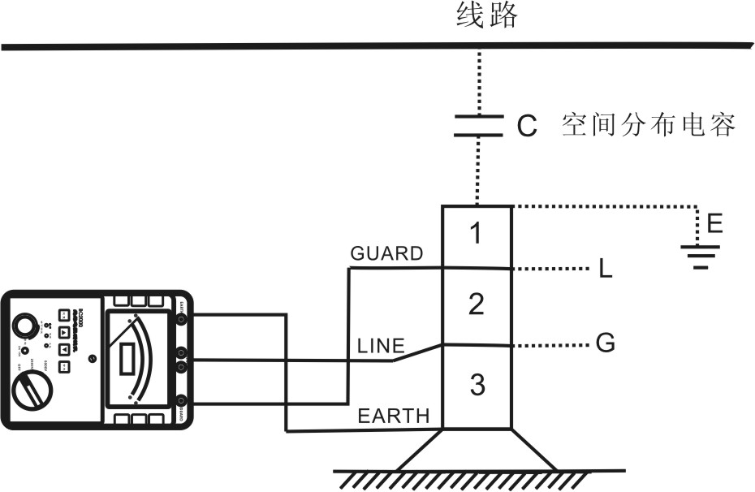
图5 利用屏蔽端屏蔽干扰
其它方面的应用可参考此接法。
五、电池充电
注意：当开机时，仪表电源状态灯红灯闪亮，表示电池电量快要耗尽，应立即充电。
1、仪表可采用交直流两种方式供电，但在现场电源干扰较大或不稳定时，推荐使用仪表的内部电源供电。
2、首次使用仪表时，需充电6小时。否则仪表不能正常工作。
3、 充电电路采用专用智能充电管理模块，可自动停止充电并监视电池电量，在测试过程中如发现电源状态指示灯红灯闪亮表示电池电量快要用尽，需充电，但这时不影响仪表的正常使用。
注意：在充电之前，请确认交流输入电压范围应为220VAC±15%，以免接错电源造成不必要的损失。
4、将电源适配器的一端插入仪表电源插孔中（9），另一端接交流电源，充电指示灯红灯亮，充电开始。
5、电池充满后，充电指示灯绿灯亮，快速充电完成，这时可适当延长充电时间。
注意：仪表不使用时，应确保波段开关（8）处于关闭状态(OFF)，长期不使用时需将电池充满并从电池仓中拿出,以延长电池使用寿命。
注意：当仪表无法开启电源时，需充电或更换电池或使用交流电源。

